INDICAÇÃO Nº 3154/2017

Sugere ao Poder Executivo Municipal operação tapa buraco no cruzamento da Rua Independência com a Rua Vereador Toninho Furlan, no bairro Rochelle II.

Excelentíssimo Senhor Prefeito Municipal,

Nos termos do Art. 108 do Regimento Interno desta Casa de Leis, dirijo-me a Vossa Excelência para sugerir que, por intermédio do Setor competente, seja realizada operação tapa buraco no cruzamento da Rua Independência com a Rua Vereador Toninho Furlan, no bairro Rochelle II, neste município.

Justificativa:

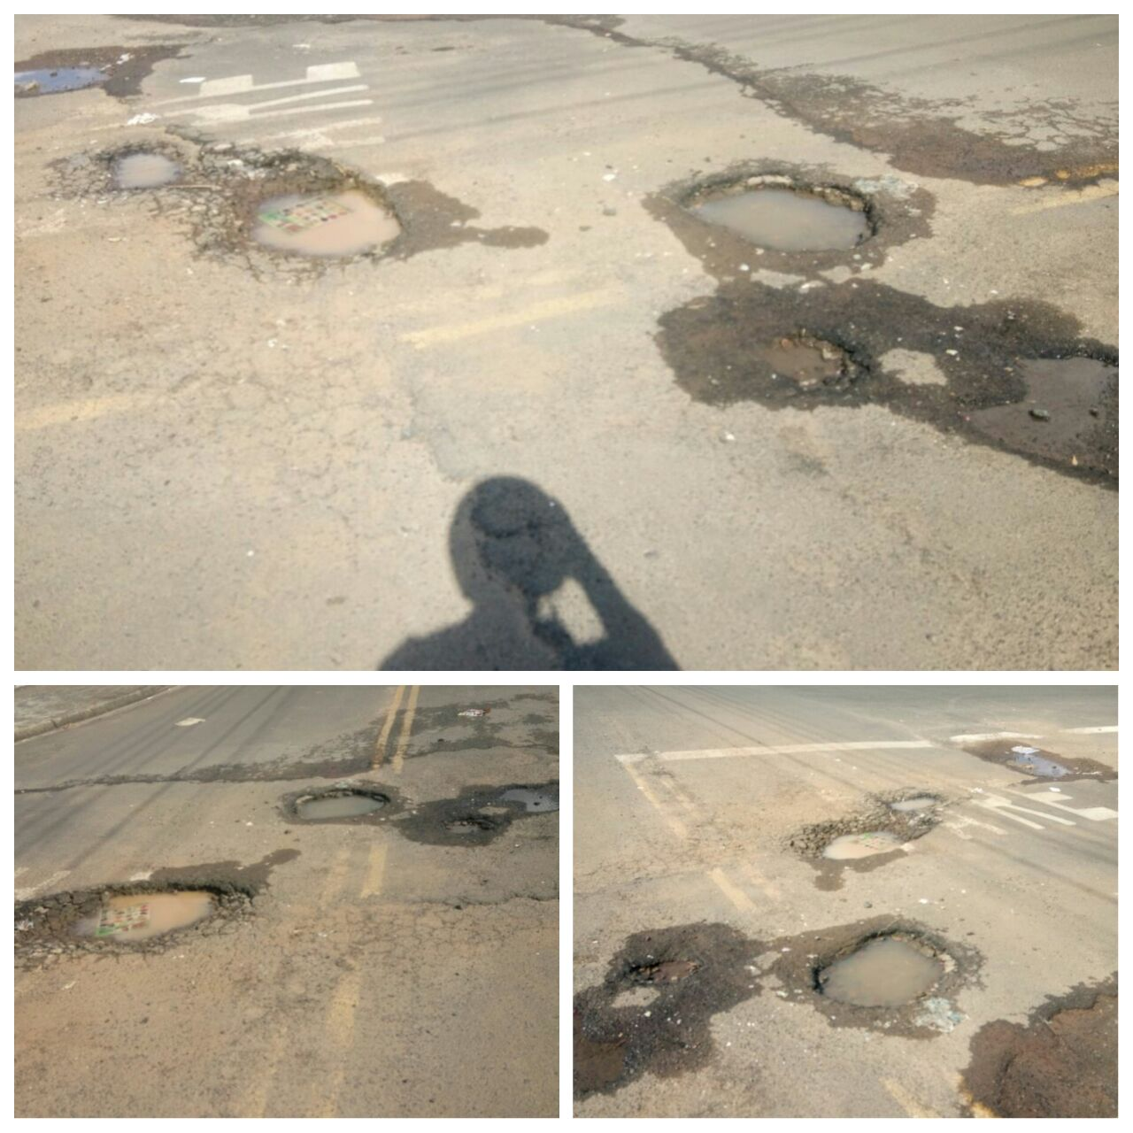

Conforme fotos acima e reivindicação de moradores do bairro Rochelle II, informamos que a referida via contém muitos buracos em sua malha asfáltica, principalmente no cruzamento da Rua Independência com a Rua Vereador Toninho Furlan, necessitando dos serviços acima supracitados para solução dos problemas enfrentados pelos motoristas.

“Palácio 15 de Julho”, em 24 de março de 2.017.

Jesus Vendedor

-Vereador / Vice-presidente-

